เอกสารคู่มือการใช้งาน
ระบบฐานข้อมูลบุคลากร

คณะแพทยศาสตร์ มหาวิทยาลัยธรรมศาสตร์

สารบัญ
 | หน้า
สารบัญ………………………………………………………………………………...……….… | 2
สารบัญรูป………………………………………………………………………………….….…. | 3
1 บทนำ…………………………………………………………………………………….…….. | 4
1.1 วัตถุประสงค์และขอบเขต....………………………………………………………… | 4
2 มาตรฐานการใช้งานโปรแกรม........................................…………………...……………….... | 6
2.1 สัญลักษณ์และความหมายที่ใช้งานในโปรแกรม………………..………………..…. | 6
2.2 ปุ่มคำสั่งการทำงานที่ปรากฏในเมนู……………………………………………….... | 6
3 สิทธิ์ในการเข้าถึงระบบงาน………………………………………………………………….... | 7
3.1 ขั้นตอนในการเข้าสู่ระบบงาน............………………………………..…………….. | 7
4 การใช้งานระบบฐานข้อมูลบุคลากร........................................................................................... | 11
4.1 หน้าหลัก…...……………………………………………………………………...… | 11

สารบัญรูป
รูปที่ | หน้า
3.1 แสดงหน้าจอหลัก................................................................................................................ | 7
3.2 แสดงการคลิกเลือก เข้าสู่หน้าหลัก........................…………………………………….…. | 7
3.3 แสดงหน้าจอเว็บคณะแพทยศาสตร์..................................................................................... | 8
3.4 แสดงหน้าจอของเมนู Intranet.………….…….................................................................. | 9
3.5 แสดงหน้าจอการเข้าสู่ระบบของโปรแกรม.………...………………………………….… | 9
3.6 แสดงหน้าจอแจ้งเตือนกรณีกรอกชื่อเข้าระบบและรหัสผ่าน ไม่ถูกต้อง............................. | 10
3.7 แสดงหน้าจอแจ้งเตือนกรณีกรอกชื่อเข้าระบบและรหัสผ่าน ถูกต้อง……..………...….... | 10
4.1 คลิกเลือกระบบฐานข้อมูลบุคลากร…………………...….............….…...…...................... | 11
4.2 หน้าจอหลักของระบบฐานข้อมูลบุคลากร…………………………………....................... | 12
4.3 หน้าจอ Profile นักศึกษา…………………...……………………....……....…..………..... | 13
4.4 หน้าจอ เมนู Feedback Portfolio ….………………………………...…….…....………… | 14
4.5 หน้าจอบันทึก ความคิดเห็น Portfolio นักศึกษา…………………………………….......… | 14
4.6 หน้าจอรายงาน Feedback Portfolio...……………………...…………...........…………… | 15

1 บทนำ

คู่มือการใช้งานระบบฐานข้อมูลบุคลากร เป็นการรวบรวมวิธีการใช้งานระบบทุกขั้นตอน ตั้งแต่การกำหนดค่าข้อมูลพื้นฐาน การใช้งานโปรแกรมที่เป็นงานที่เกิดขึ้นประจำวัน และรายงานต่างๆ เป็นต้น ภายในเนื้อหาจะประกอบด้วยขั้นตอนตามเมนูหลัก และลำดับไปจนถึงเมนูย่อยต่าง ๆ

1.1 วัตถุประสงค์และขอบเขต
คู่มือการใช้งานระบบฐานข้อมูลบุคลากร จัดทำขึ้นเพื่อแนะนำการใช้งานในระบบให้แก่บุคลากร ผู้มีส่วนเกี่ยวข้องกับระบบฐานข้อมูลบุคลากร ให้มีความเข้าใจและสามารถใช้งานระบบได้อย่างถูกต้องและรวดเร็ว พร้อมทั้งเรียนรู้และสามารถแก้ไขปัญหาเบื้องต้น เพื่อไม่ให้การทำงานในระบบหยุดชะงัก ก่อนที่จะติดต่อให้ผู้มีหน้าที่รับผิดชอบระบบโดยตรงมาแก้ไข คู่มือการใช้งานเล่มนี้จะอธิบายขั้นตอนการทำงาน รวมทั้งได้อธิบายรายละเอียดต่าง ๆ ที่เกี่ยวข้องกับระบบ เพื่อให้ผู้ใช้งานระบบนำมาใช้งานได้อย่างมีประสิทธิผล และประสิทธิภาพมากยิ่งขึ้น

คู่มือการใช้งานระบบฐานข้อมูลบุคลากร เล่มนี้ จะครอบคลุมถึงระบบงานย่อยต่างๆ ที่มีการทำงานเชื่อมโยงข้อมูลซึ่งกันและกัน ทั้งนี้ คณะผู้จัดทำคู่มือการใช้งานระบบฐานข้อมูลบุคลากร มุ่งเน้นที่จะใช้ภาษาที่อ่านง่าย และสามารถเรียนรู้การจัดการระบบได้อย่างถูกต้องและรวดเร็ว คณะผู้จัดทำหวังเป็นอย่างยิ่งว่า ผู้อ่านทุกท่านจะได้รับประโยชน์จากการอ่านและศึกษารายละเอียดจากคู่มือเล่มนี้ เพื่อนำไปใช้ประกอบกับการทำงานในระบบได้เป็นอย่างดี

2 มาตรฐานการใช้งานโปรแกรม

การใช้งานระบบจะมีพื้นฐานการใช้งานคล้ายกับการใช้งาน Microsoft Windows ในบางส่วน สามารถใช้งานได้ทั้งคีย์บอร์ด และเมาส์
คีย์บอร์ด (Key Board) ใช้ในการพิมพ์ตัวอักษร นอกจากนี้ยังใช้ในการกำหนดการทำงานต่างๆ ประกอบไปด้วย
การใช้แป้นตัวเลขและลูกศร ( , , , )
การใช้แป้น < Tab > ในการเลื่อนช่องการกรอกข้อมูล
การใช้แป้น Grave Accent(') ในการเปลี่ยนภาษา

เมาส์ (Mouse) ใช้ในการเลือกรายการ หรือการชี้ไปยังตำแหน่งที่ต้องการซึ่งมีรายละเอียดดังนี้
การคลิก หมายถึง การกดเมาส์ 1 ครั้ง โดยทั่วไปแล้วเมาส์จะมี 2 ปุ่ม คือ ซ้ายและขวา แต่ที่ใช้ในโปรแกรมจะเป็นการกดด้านซ้าย
การดับเบิลคลิก หมายถึง การกดเมาส์ทางด้านซ้าย 2 ครั้งติดต่อกัน

2.1 สัญลักษณ์และความสามารถที่ใช้งานในโปรแกรม
สัญลักษณ์ | ความสามารถในการใช้งาน
 | เมื่อคลิกตรงลูกศรที่ชี้ลง 1 ครั้ง จะเป็นการเลือกข้อมูลที่มีอยู่ เมื่อต้องการข้อมูลไหนก็คลิกเลือก 1 ครั้ง ข้อมูลที่เลือกนั้นก็จะมาโชว์ที่ช่องกรุณาเลือก
 | สามารถกรอกข้อมูลลงไปได้ 1 ข้อมูล
* (เครื่องหมายดอกจันทร์) | จะแสดงต่อจากช่องที่ให้กรอกข้อมูล เพื่อแสดงว่าข้อมูลนั้นจำเป็นต้องกรอก ห้ามว่างโดยเด็ดขาด
2.2 ปุ่มคำสั่งการทำงานที่ปรากฏในเมนู
ชื่อปุ่มคำสั่ง | หน้าที่
ค้นหา | ใช้ในการค้นหาข้อมูล ปุ่มนี้จะแสดงต่อจากช่องที่ให้กรอกข้อมูล เพื่อค้นหาข้อมูลที่กรอก
บันทึก | ใช้ในการบันทึกข้อมูลหลังจากการกรอกข้อมูลเสร็จเรียบร้อยแล้ว
ยกเลิก | ใช้ยกเลิกการกระทำข้อมูลข้างต้น เช่น หน้าบันทึก แก้ไข เป็นต้น

3 สิทธิ์ในการเข้าถึงระบบงาน

การเริ่มต้นการใช้งานระบบประเมินรายปีของบุคลากรสายสนับสนุน ประกอบด้วยขั้นตอนดังนี้
3.1 ขั้นตอนในการเข้าสู่ระบบงาน
ใช้ Internet Explorer ในการเริ่มเข้าใช้งานโดยพิมพ์ www.med.tu.ac.th คลิกค้นหา จะแสดงหน้าจอหลักของคณะแพทยศาสตร์ มหาวิทยาลัยธรรมศาสตร์ จากนั้นให้เลื่อน Scroll bar ลงมาด้านล่างสุด ดังรูปที่ 3.1
รูปที่ 3.1 แสดงหน้าจอหลัก

รูปที่ 3.2 แสดงการคลิกเลือก คณะแพทยศาสตร์

เข้าสู่หน้าจอเว็บคณะแพทยศาสตร์ ให้คลิกเลือกเมนู Intranet ทางด้านซ้ายของหน้าจอ แสดงดังรูปที่ 3.3
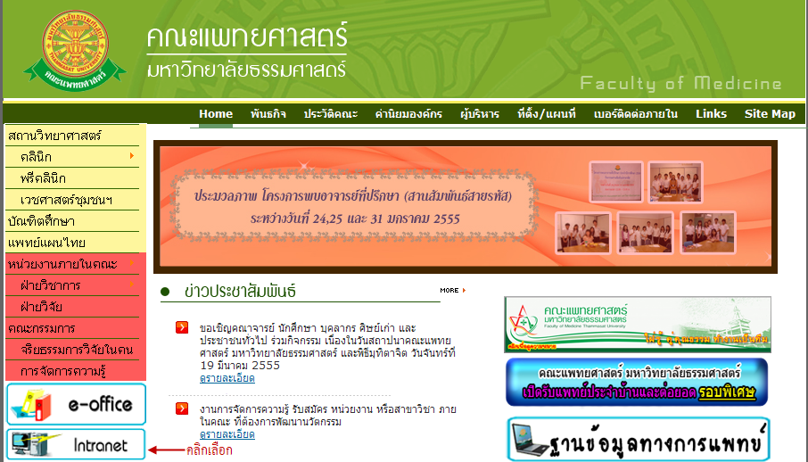
รูปที่ 3.3 แสดงหน้าจอเว็บคณะแพทยศาสตร์

เมื่อคลิกเข้าสู่ เมนู Intranet แล้ว จะแสดงหน้าจอดังรูปที่ 3.4 ให้คลิกเลือกที่ งานบริหาร
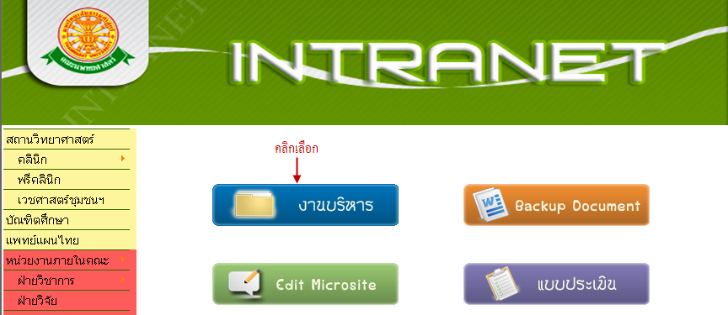
รูปที่ 3.4 แสดงหน้าจอของเมนู Intranet
จากนั้นจะเข้าสู่ หน้าโปรแกรม จะเป็นหน้าสิทธิ์เข้าถึงระบบงาน ซึ่งผู้ใช้จะต้องมี ชื่อเข้าระบบ และรหัสผ่าน เพื่อใช้งานโปรแกรม จะแสดงดังรูปที่ 3.5
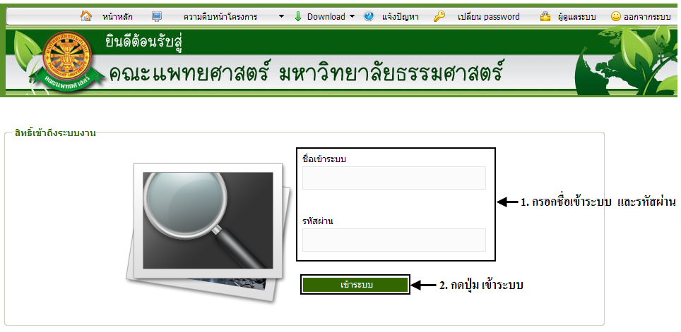
รูปที่ 3.5 แสดงหน้าจอการเข้าสู่ระบบของโปรแกรม

ในกรณีที่กรอกชื่อเข้าระบบและรหัสผ่าน ไม่ถูกต้อง จะแสดงหน้าจอแจ้งเตือนดังรูปที่ 3.6
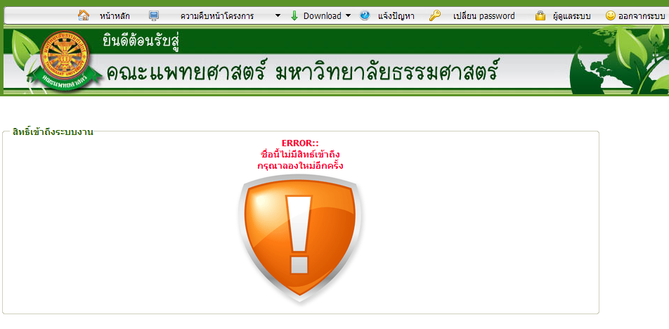
รูปที่ 3.6 แสดงหน้าจอแจ้งเตือนกรณีกรอกชื่อเข้าระบบและรหัสผ่าน ไม่ถูกต้อง
ในกรณีที่กรอกชื่อเข้าระบบและรหัสผ่าน ถูกต้อง จะแสดงหน้าจอแจ้งเตือนดังรูปที่ 3.7
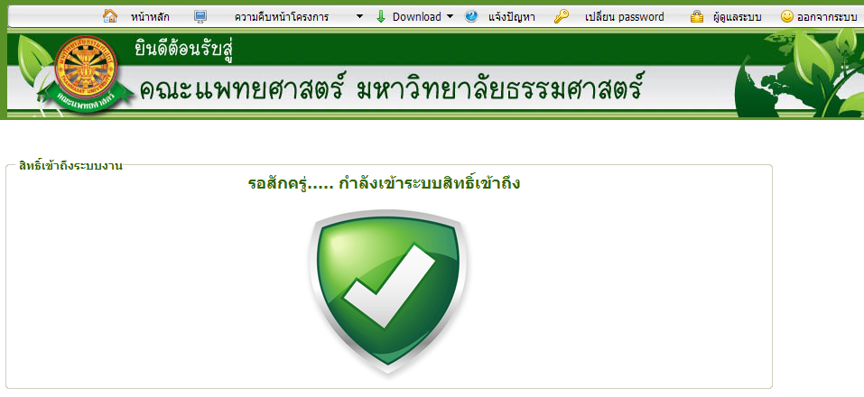
รูปที่ 3.7 แสดงหน้าจอแจ้งเตือนกรณีกรอกชื่อเข้าระบบและรหัสผ่าน ถูกต้อง

4 การใช้งานระบบฐานข้อมูลบุคลากร

เมื่อคลิกเลือกเมนูระบบฐานข้อมูลบุคลากร จะมีเมนูหลักและเมนูย่อย ซึ่งจะอธิบายแต่ละเมนูการใช้งานตามเมนูต่างๆ ในหัวข้อย่อยต่อไปนี้
- ภาระงาน
- ข้อมูลบุคลากร
- ออกจากระบบ

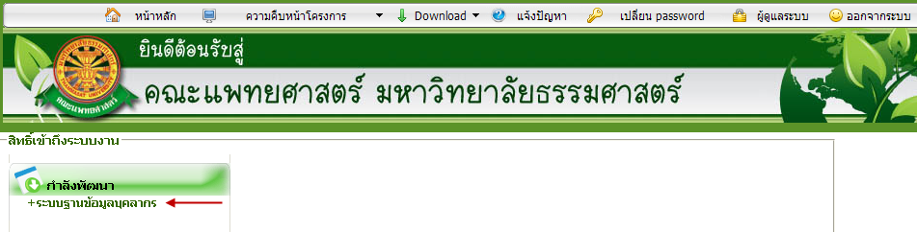
รูปที่ 4.1 คลิกเลือกระบบฐานข้อมูลบุคลากร

4.1 หน้าหลัก
เมื่อคลิกเลือกเมนูระบบฐานข้อมูลบุคลากร จะเข้าสู่หน้าจอหลักของระบบ ดังรูปที่ 4.2
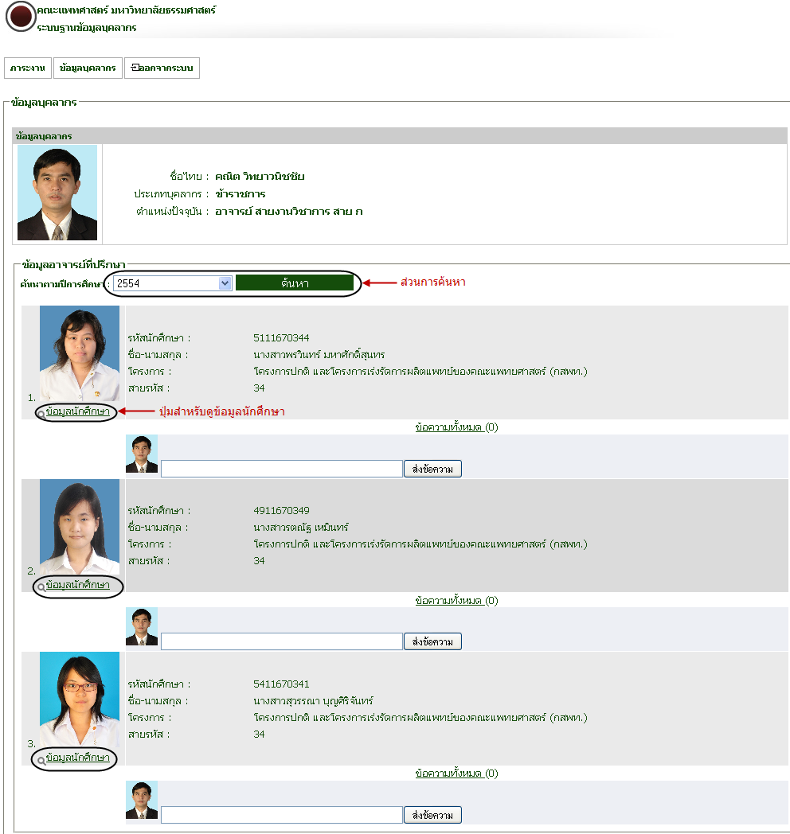
รูปที่ 4.2 หน้าจอหลักของระบบฐานข้อมูลบุคลากร

หากต้องการดู Profile นักศึกษา แต่ละคน ให้คลิกที่ปุ่ม ข้อมูลนักศึกษา ที่ต้องการ จากรูปที่ 4.2 จากนั้น ระบบจะเข้าสู่หน้าจอ Profile ของนักศึกษาคนที่เลือก ดังรูปที่ 4.3
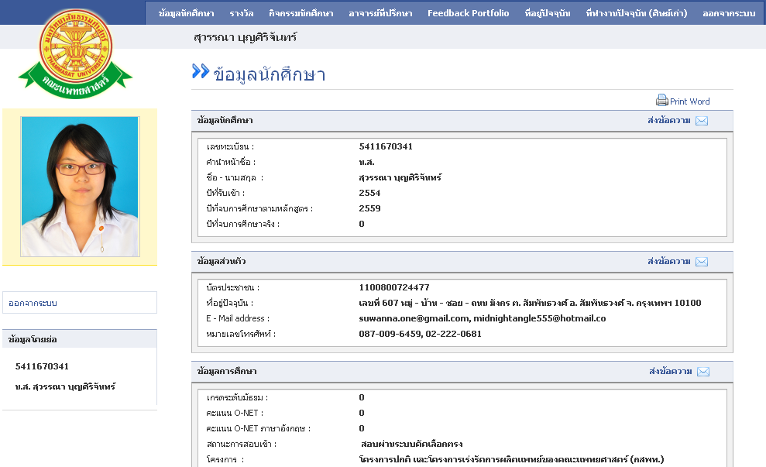
รูปที่ 4.3 หน้าจอ Profile นักศึกษา

หาก อาจารย์ต้องการบันทึกความคิดเห็น ของอาจารย์ที่มีต่อ Portfolio นักศึกษา ให้กดปุ่ม Feedback Portfolio ดังรูปที่ 4.4 จากนั้นระบบจะเข้าสู่หน้าจอบันทึกข้อมูล ดังรูปที่ 4.5 ซึ่ง อาจารย์สามารถเลือกปีการศึกษา วิชาที่ต้องการแสดงความเห็น สถานะ และ แสดงความคิดเห็น ได้
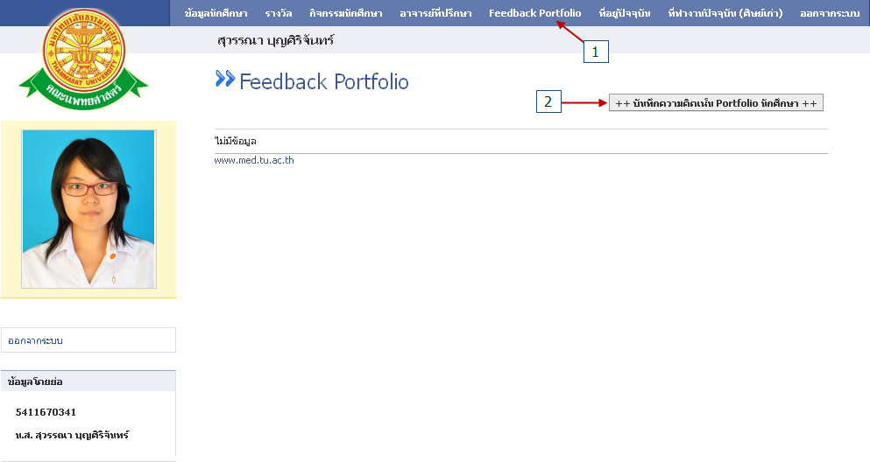
รูปที่ 4.4 หน้าจอ เมนู Feedback Portfolio
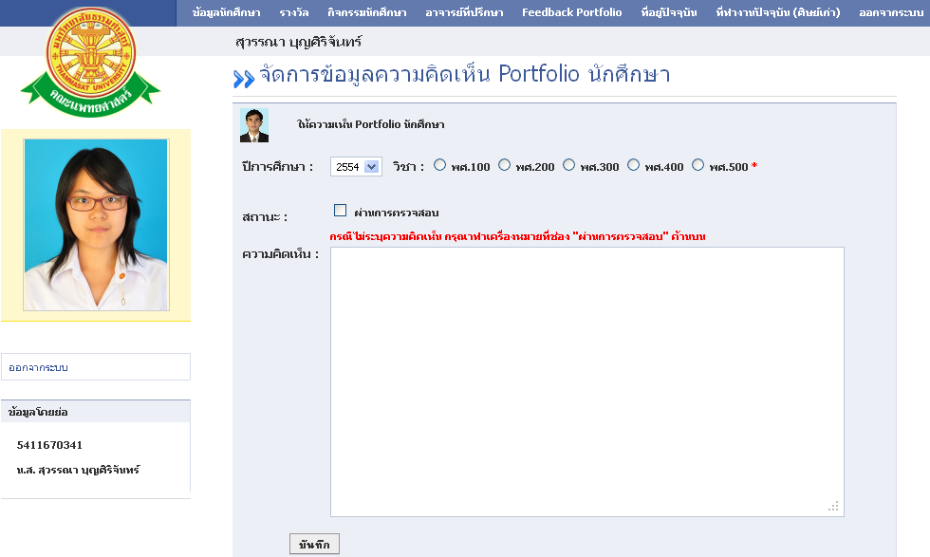
รูปที่ 4.5 หน้าจอบันทึก ความคิดเห็น Portfolio นักศึกษา

เมื่อกรอกข้อมูลเรียบร้อยแล้ว กดปุ่มบันทึก ระบบจะแสดงข้อมูลดังกล่าว ในหน้าจอรายงาน ดังรูปที่ 4.6
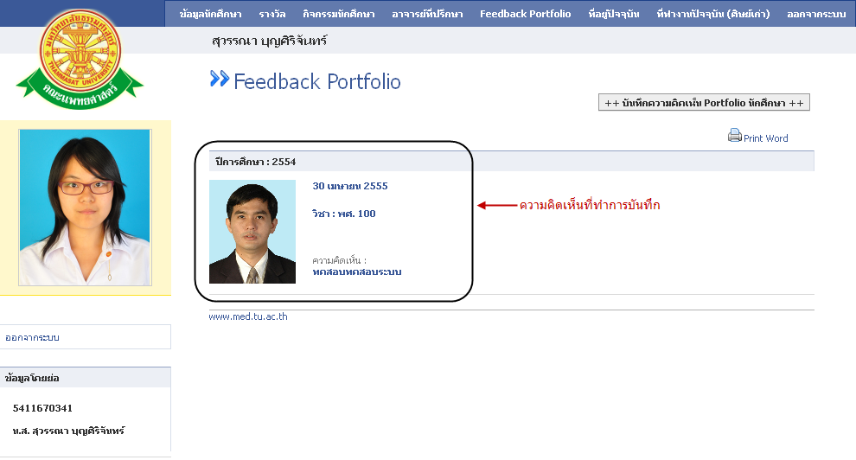
รูปที่ 4.6 หน้าจอรายงาน Feedback Portfolio

